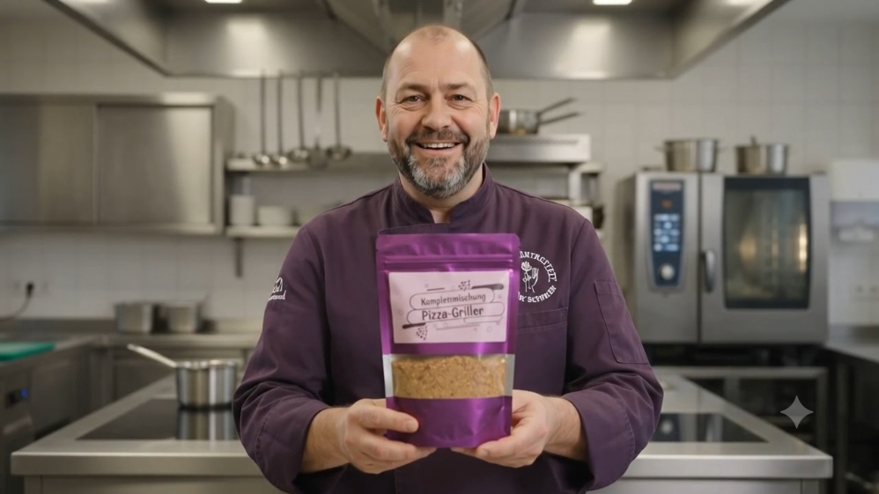
Rezept für 10Kg Pizza- Griller
6kg Schweineschulter schier (entsehnt) 4Kg Schweinebauch. Hierbei kann der Bauch ruhig etwas kerniger sein (fetter) dann bleibt die Wurst auch nach dem Braten in der Pfanne oder nach dem Grillen schön saftig! Mit unserer Komplett-Gewürzmischung nach Angaben würzen durch die 3 mm Scheibe Wolfen und gut durchmengen dann in 30/32 Schweinedärme abfüllen und mit einer Nadel/ Stipper einstechen das die Luft entweicht. Dann am besten auf einem Stock die Wurst schön auseinander hängen das sie sich nicht berührt und überall schön Luft durchziehen kann. Für eine halbe Std. Abtrocknen lassen ab in den Kühlschrank, einfrieren oder direkt in die Pfanne/ Grill. Die Mengenangaben kann man natürlich nach eigenen Vorstellungen verändern, man sollte aber immer darauf achten dass der Magerfleisch Anteil in dem Falle die Schulter immer zwei Kilo mehr beträgt wie der Fettanteil in diesem Fall der Bauch! Wir empfehlen pro Kg Rohmasse 100-150g klein gewürfelten Edamer und 100g klein gewürfelte Salamistücke zugeben.
Unsere Rezepte und Empfehlungen basieren auf eigenen Erfahrungen, ohne jedwede Haftung.

Gewürzwerkstatt Geiler Schmacko

